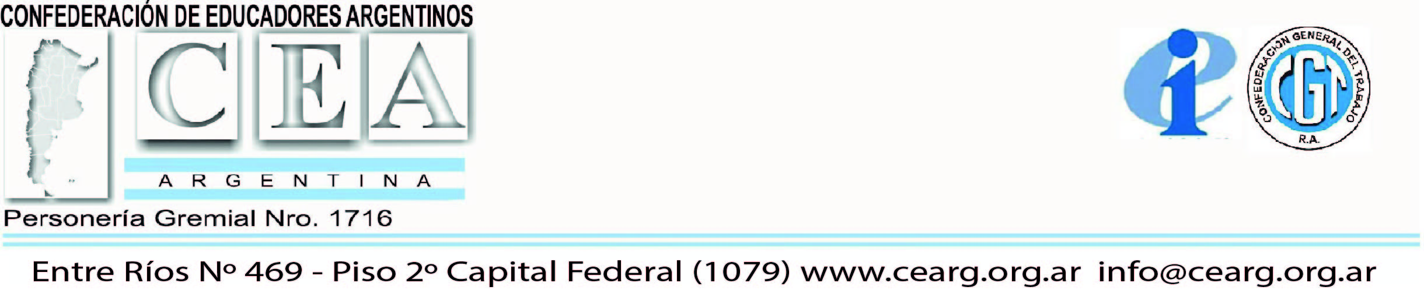
Encuentro de mujeres del Comité Regional de la Internacional de la Educación América Latina y Comité Ejecutivo Mundial de la Internacional de la Educación

Hoy miércoles 29 de abril de 2020, nuestra flamante Secretaria de Derechos Humanos e Igualdad de Género y Oportunidades de la CEA, Cra. Ilda Lucero, participó de una reunión virtual convocada por la Red de trabajadoras de la IEAL-Internacional de la Educación para América Latina- Dicho encuentro tuvo como objetivo analizar las realidades de los diferentes países de América Latina ante la situación de emergencia sanitaria por la pandemia del COVID-19.
En este contexto de pandemia, donde el COVID-19 está provocando un impacto en todas las áreas, a nivel educativo, social, económico, familiar, sindical, y de manera marcada, un mayor impacto en la realidad de mujeres.
La temática de este encuentro se basó en dos puntos: 1. Situación de las mujeres y mujeres docentes en tiempo del COVID-19. 2. Violencia contra las mujeres en la pandemia: datos, estadísticas, información y políticas gubernamentales de protección.

Con respecto a la situación de aislamiento que se planteó en la educación, la Cra. Ilda Lucero expresó en el primer lugar, que en la Argentina el Sistema Educativo Obligatorio el mayor porcentaje son mujeres: de cada 10 docentes 8 son mujeres.
Además de producirse el doble trabajo, es decir como docentes atendiendo a sus estudiantes, las tareas del hogar y la asistencia a los/as niños/as, adolescentes y jóvenes en los aprendizajes. El aislamiento profundiza esta situación, y se le agrega no estar preparados/as, lo que lleva a adaptar nuestras propias prácticas docentes, pasando de un día a otro, a una nueva enseñanza virtual y utilizando estas herramientas tecnológicas, difícil pero no imposible tarea, en la cual las mismas nos permiten asegurar la utilización de recursos tecnológicos para enseñar Por otra parte quedando patentizada la profunda desigualdad, después de 4 años de neoliberalismo que dejó tierra arrasada, alumnos/as sin conectividad, sin soporte tecnológicos y muchos docentes que también se encuentran en esa situación.
El Ministerio de Educación de la Nación, en la actualidad, con fuerte presencia al igual que la mayoría de los Ministerios Provinciales también presentes. Asistencia con cuadernillos, programas de TV, de radios, el objetivo es llegar a todos/as, que ningún niños/a se quede sin educación.
Para el colectivo docente esto es un nuevo desafío: preparados para enseñar en la presencialidad de un día para el otro pasando a la virtualidad, difícil tarea, estresante, y en algunos casos caótica, sin embargo poco a poco, con mucha asistencia de los sindicatos vamos encontrando los camino, sobre todo porque las escuelas Argentinas serán las ultimas en salir del aislamiento, así que seguiremos aprendiendo y exigiendo la conectividad en todo el país y retornar y ampliar programas que tuvimos, como Conectar Igualdad y que se extienda a todo el Sistema Educativo.

En el segundo punto se refirió a la Violencia contra las mujeres en la pandemia: datos, informes y políticas gubernamentales de protección.
Desde el 20 de marzo al 28 de abril: 32 FEMICIDIOS
Está claro la necesidad que se incorpore a la agenda política este tema con políticas públicas claras con una mirada federal, lo que no ocurre en la actualidad. Desde el Ministerio de la Mujer Nacional se generan medidas o hechos para Capital Federal o Bs As.
La crisis sanitaria y económica no debe ocultar la violencia hacia las mujeres e identidades feminizadas que ya estaban en grave situación antes de la pandemia.
Este ¨Quedate en Casa¨ no puede poner en riesgo a mujeres, travestis y trans, las políticas públicas para Prevenir, Sancionar y Erradicar la violencia machista deben considerarse prioritarias. Exigimos políticas que incluyan a todas las provincias y la asistencia a todas aquellas que viven el calvario de la violencia a diario.

Al finalizar la Cra. Ilda Lucero compartió y manifestó con las compañeras, ¨…en el día de ayer 28 de abril he asumido en el Consejo Directivo de la CEA por un período de 4 años, siendo la flamante Secretaria de Derechos Humanos, Igualdad de Género y Oportunidades, cargo que asumo con muchísima responsabilidad y militancia, y la Red, todas Ustedes, son parte importante de esta Secretaría.
Por último les dejo un gran abrazo de nuestro Secretario General el compañero Fabián Felman quien renovó su mandato…”, concluyó.
De esta manera culminó el encuentro, de la fecha, con la Red de Trabajadoras de la IEAL.

CECILIA TURRA
SECRETARIA DE PRENSA Y DIFUSION CEA

